|  |  |  |
| --- | --- | --- |
|  |  |  |
|  |  |  |
| *Nom d’usage* | ◆ | POTTIER |
| *Prénom* | ◆ | Matthew |
| *Adresse* | ◆ | 175 Avenue du professeur Étienne Antonelli 34070 Montpellier |
|  |  |

|  |  |
| --- | --- |
| **Titre professionnel visé** | |
|  | |
| Développeur web et web mobile | |
|  | |
| **Modalité d’accès :** | |
|  | |
|  | Parcours de formation |
|  | Validation des Acquis de l’Expérience (VAE) |
|  | |

**1**

|  |  |  |  |
| --- | --- | --- | --- |
| **Présentation du dossier** | | | |
|  | | | |
|  | | | |
|  | | | |
|  | Le dossier professionnel (DP) constitue un élément du système de validation du titre professionnel. **Ce titre est délivré par le Ministère chargé de l’emploi.**  Le DP appartient au candidat. Il le conserve, l’actualise durant son parcours et le présente **obligatoirement à chaque session d’examen**.  Pour rédiger le DP, le candidat peut être aidé par un formateur ou par un accompagnateur VAE.  Il est consulté par le jury au moment de la session d’examen. | |  |
|  | | | |
| **Pour prendre sa décision, le jury dispose :** | | | |
| 1. des résultats de la mise en situation professionnelle complétés, éventuellement, du questionnaire professionnel ou de l’entretien professionnel ou de l’entretien technique ou du questionnement à partir de productions. 2. du **Dossier Professionnel** (DP) dans lequel le candidat a consigné les preuves de sa pratique professionnelle 3. des résultats des évaluations passées en cours de formation lorsque le candidat évalué est issu d’un parcours de formation 4. de l’entretien final (dans le cadre de la session titre).   *[Arrêté du 22 décembre 2015, relatif aux conditions de délivrance des titres professionnels*  *du ministère chargé de l’Emploi]* | | | |
| **Ce dossier comporte :** | | | |
| * pour chaque activité-type du titre visé, un à trois exemples de pratique professionnelle ; * un tableau à renseigner si le candidat souhaite porter à la connaissance du jury la détention d’un titre, d’un diplôme, d’un certificat de qualification professionnelle (CQP) ou des attestations de formation ; * une déclaration sur l’honneur à compléter et à signer ; * des documents illustrant la pratique professionnelle du candidat (facultatif) * des annexes, si nécessaire. | | | |
| *Pour compléter ce dossier, le candidat dispose d’un site web en accès libre sur le site.* | | | |
|  | | [**http://travail-emploi.gouv.fr/titres-professionnels**](http://travail-emploi.gouv.fr/titres-professionnels) | |

**2**

|  |  |  |  |
| --- | --- | --- | --- |
| **Sommaire** | | | |
|  | | | |
| **Développer la partie front-end d’une application web ou web mobile en intégrant les recommandations de sécurité** | | **p.** | **4** |
|  | |  |  |
| **Compétences liées à l’activité :**   * Réaliser une interface utilisateur avec une solution de gestion de contenu ou e-commerce | |  |  |
|  | ◆ Boutique de vente de vin | p. | 4 |
|  |  |  |  |
| **Développer la partie back-end d’une application web ou web mobile en intégrant les recommandations de sécurité** | | **p.** | **10** |
|  | |  |  |
| **Compétences liées à l’activité :**   * Elaborer et mettre en œuvre des composants dans une application de gestion de contenu ou e-commerce | |  |  |
|  | ◆ Boutique de vente de vin | p. | 10 |
|  |  |  |  |
|  |  |  |  |
| **Déclaration sur l’honneur** | | p. | 14 |

**3**

|  |  |  |  |  |  |  |  |  |
| --- | --- | --- | --- | --- | --- | --- | --- | --- |
| **6** |  | | |  | | | | |
| **Activité-type** | **1** | | | **Développer la partie front-end d’une application web ou web mobile en intégrant les recommandations de sécurité** | | | | |
| ***Exemple n°1***  | | | | ***Boutique de vente de vin*** | | | | |
|  | | | |  | | | | |
| **1. Décrivez les tâches ou opérations que vous avez effectuées, et dans quelles conditions :** | | | | | | | | |
| **Lors de nos cours de CMS, nous avons dû mettre en place une boutique en ligne via Wordpress. La page d’accueil regroupe un header comprenant des liens vers plusieurs pages du site et le logo, une présentation de l’entreprise avec des photos de personnes prenant un verre de vin, une sélection des produits de la boutique et un footer avec un formulaire de contact, des liens vers les autres pages du site ainsi qu’une carte afin de trouver l’emplacement de la boutique.**  **Ensuite il y a une page de boutique en ligne qui propose plusieurs produits, pouvant être triés par des filtres, montrant l’image du produit, son nom et son prix. Les produits sont cliquables pour accéder à la page du produit.**  **Une fois dans la page du produit nous avons toutes les informations de ce dernier avec l’image, le nom du produit, le prix, sa disponibilité, sa ou ses catégories et une catégorie « produit apparentés ». Il y a également un bouton pour ajouter le produit au panier.**  **Enfin la page du panier comprend les produits ajoutés, leur image, quantité, le sous-total, un bouton pour un code promo et l’application de ce dernier, un bouton de mise à jour du panier, un bouton de validation de la commande et enfin un tableau résumant le total du panier avec le sous-total, le moyen d’expédition et le total.** | | | | | | | | |
|  | | | | | | | | |
| **2. Précisez les moyens utilisés :** | | | | | | | | |
| **Pour le visuel du site j’ai utilisé l’extension Elementor afin de construire et d’agencer le site, l’extension GDPR Data Request Form pour la création et l’utilisation du formulaire et l’extension WooCommerce afin de gérer tout ce qui est lié à la boutique en ligne.** | | | | | | | | |
|  | | | | | | | | |
| **3. Avec qui avez-vous travaillé ?** | | | | | | | | |
| **Seul** | | | | | | | | |
|  | | | | | | | | |
| **4. Contexte** | | | | | | | | |
|  | | | | | |  | | |
|  | |  | | | | | | |
| **Période d’exercice** | | ◆ | **Du** | | **28/06/2021** | | **au** | **17/09/2021** |
|  | | | | | | | | |
|  | | | | | | | | |
| **5. Informations complémentaires** *(facultatif)* | | | | | | | | |
|  | | | | | | | | |

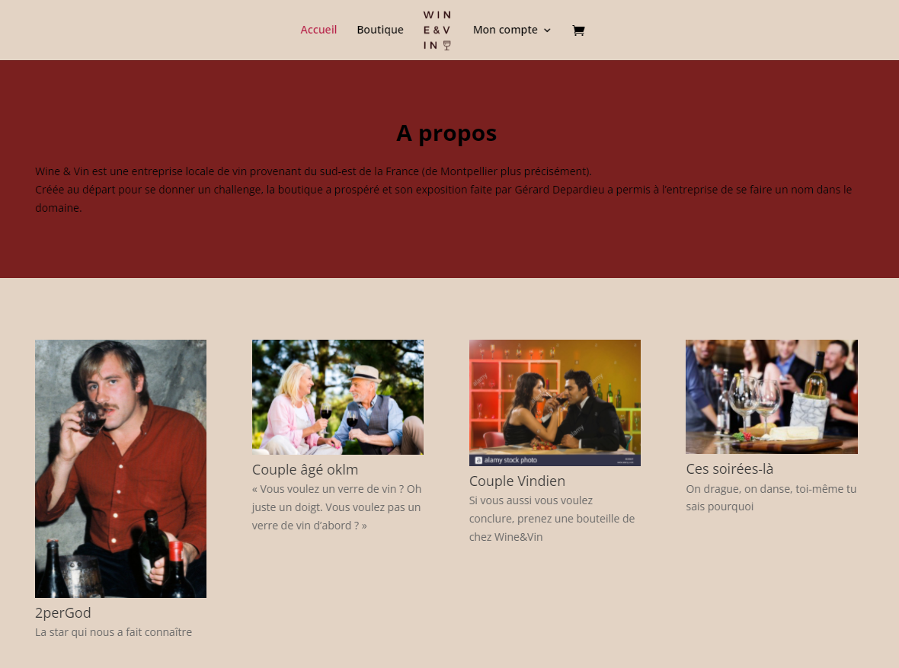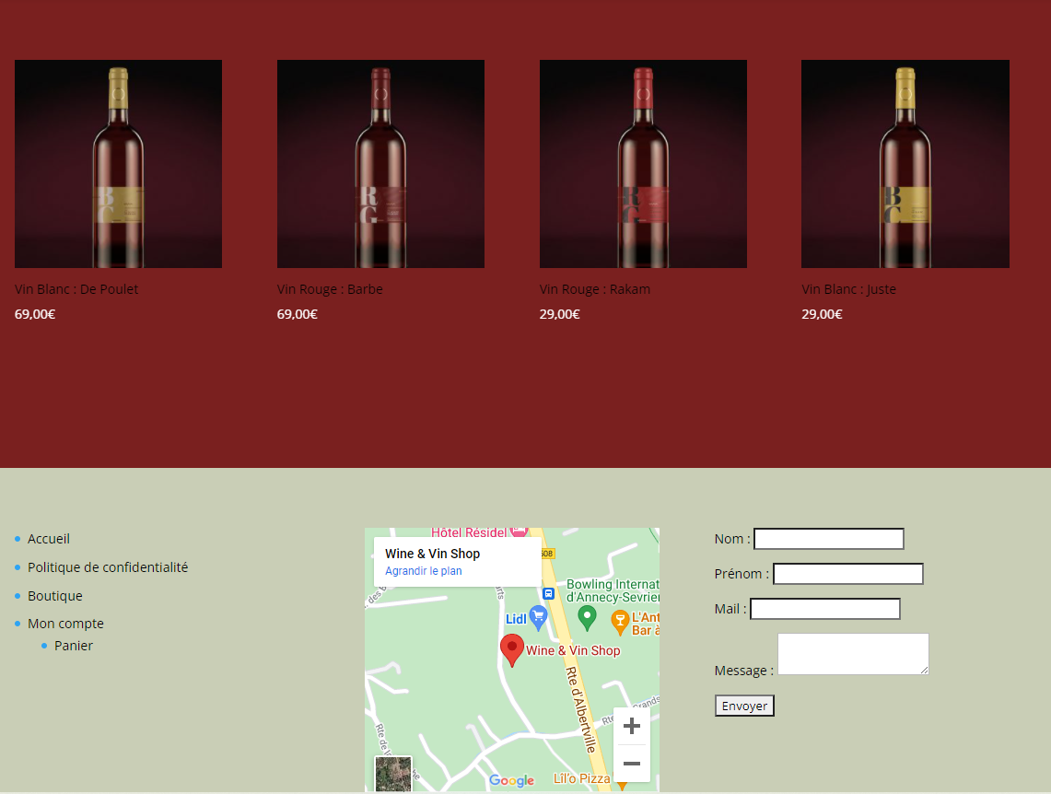

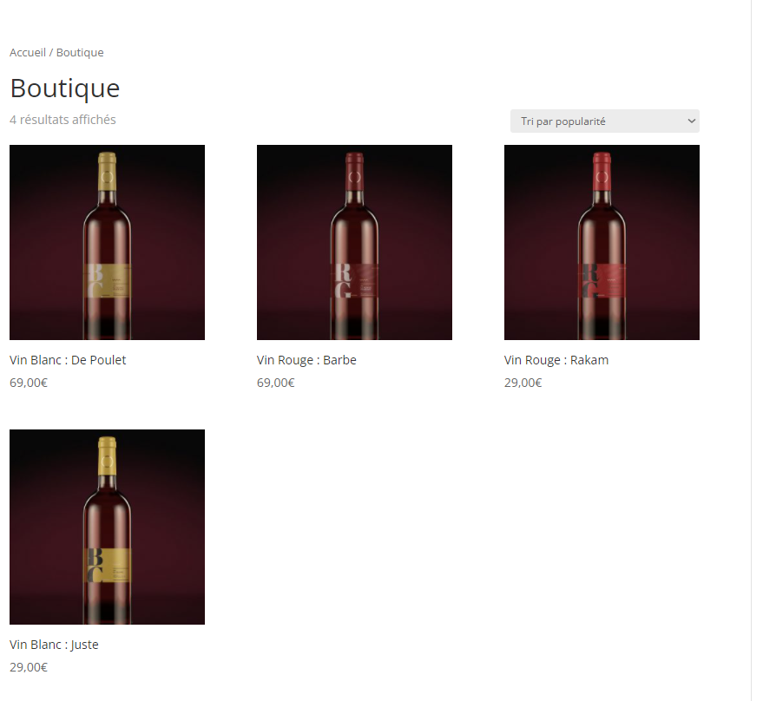

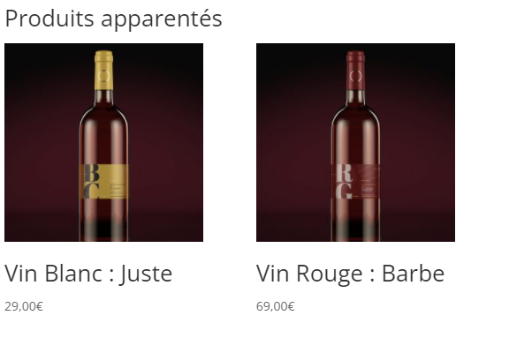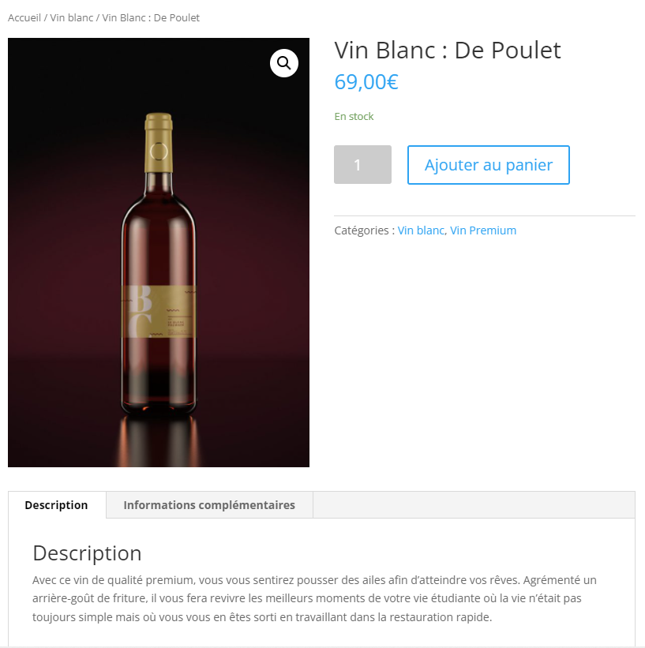

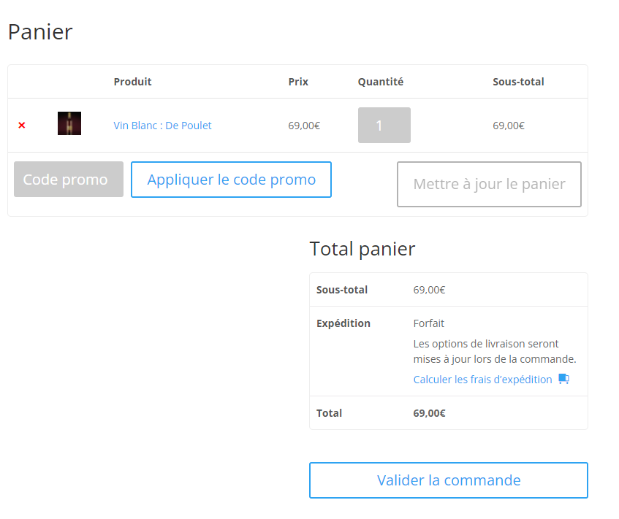

|  |  |  |  |  |  |  |  |  |
| --- | --- | --- | --- | --- | --- | --- | --- | --- |
| **5**  **6** |  | | |  | | | | |
| **Activité-type** | **2** | | | **Développer la partie back-end d’une application web ou web mobile en intégrant les recommandations de sécurité** | | | | |
| ***Exemple n°1***  | | | | ***Boutique de vente de vin*** | | | | |
|  | | | |  | | | | |
| **1. Décrivez les tâches ou opérations que vous avez effectuées, et dans quelles conditions :** | | | | | | | | |
| **Tout d’abord un thème enfant de Divi a été créé afin de pouvoir travailler sur ce thème et pouvoir le modifier si besoin. Ensuite la mise en place de la boutique a été faite en ajoutant les pages du site, les produits proposés dedans mais aussi en ajoutant les extensions nécessaires de sécurité et de SEO, ainsi qu’en modifiant le préfixe des fichiers Wordpress.** | | | | | | | | |
|  | | | | | | | | |
| **2. Précisez les moyens utilisés :** | | | | | | | | |
| **Pour le thème enfant, le thème Divi de base a été utilisé puis copié afin de pouvoir faire les modifications.**  **Pour les pages c’est via la page administrateur de Wordpress qu’elles ont été créé.**  **Les produits ont été ajouté via WooCommerce et son onglet « Produits ».**  **Le SEO est géré par l’extension Yoast SEO, et la sécurité est faite par l’extension WP Hide & Security Enhancer (plus la modification du préfixe des fichiers à la création du Wordpress).** | | | | | | | | |
|  | | | | | | | | |
| **3. Avec qui avez-vous travaillé ?** | | | | | | | | |
| **Seul** | | | | | | | | |
|  | | | | | | | | |
| **4. Contexte** | | | | | | | | |
|  | | | | | |  | | |
|  | |  | | | | | | |
| **Période d’exercice** | | ◆ | **Du** | | **28/06/2021** | | **au** | **17/09/2021** |
|  | | | | | | | | |
|  | | | | | | | | |
| **5. Informations complémentaires** *(facultatif)* | | | | | | | | |
| Cliquez ici pour taper du texte. | | | | | | | | |

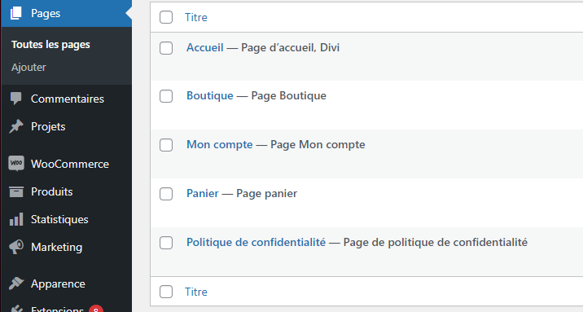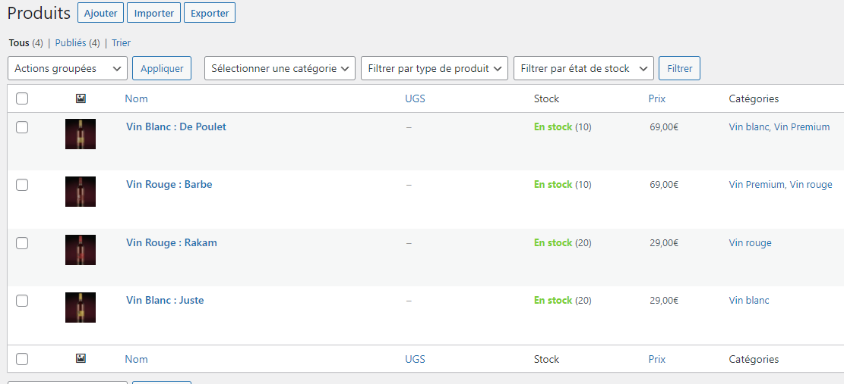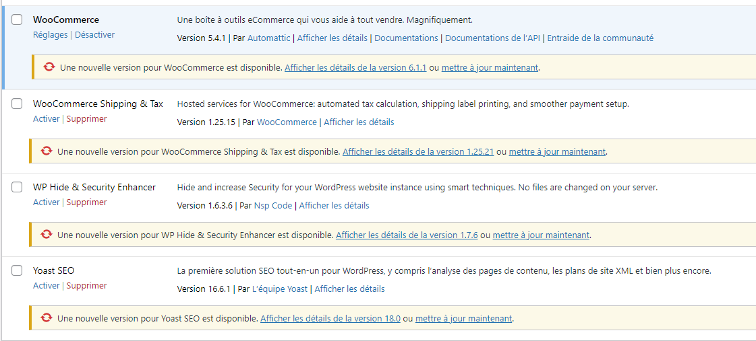

**7**

|  |
| --- |
| **Déclaration sur l’honneur** |
|  |
|  |

*Matthew POTTIER*

Je soussigné(e) [prénom et nom] ,

déclare sur l’honneur que les renseignements fournis dans ce dossier sont exacts et que je suis l’auteur(e) des réalisations jointes.

*Montpellier*

27/01/2022

Fait à le

pour faire valoir ce que de droit.

Signature :

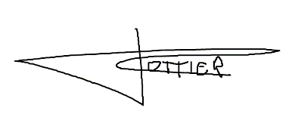

**8**